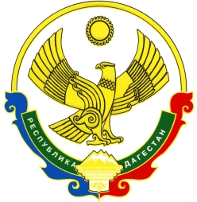

РЕСПУБЛИКА ДАГЕСТАН

ГЛАВА МУНИЦИПАЛЬНОГО ОБРАЗОВАНИЯ

«УНЦУКУЛЬСКИЙ РАЙОН»

Индекс 368950 п. Шамилькала ул М,Дахадаева№3 тел.55-64-85 e-mai: mo_uncuk_raion@mail.ru

ПОСТАНОВЛЕНИЕ

от «08» июля 2017г. № 66

Об объявлении на территории МО «сельсовет Унцукульский» режима чрезвычайной ситуации

В результате продолжительных проливных дождей, прошедших на территории муниципального района с 07 по 08 июля т.г. причинен значительный ущерб внутрихозяйственным дорогам сельского поселения «сельсовет Унцукульский».
На основании протокола заседания КЧС при администрация МО «Унцукульский район» от 08 июля 2017г. №4 постановляю:
- Объявить на территории МО «сельсовет Унцукульский » режим чрезвычайной ситуации с 08 июня 2017г.
- Комиссии по предупреждению и ликвидации чрезвычайных ситуаций (М.Гамзатов) с выездом на место определить размер ущерба и подготовить обобщающий материал.
- Начальнику отдела ГО, ЧС, ПБ и диспетчерской работе М. Абдулаеву совместно с администрацией сельского поселения принять необходимые меры по ликвидации последствии стихии и мобилизовать все силы и средства районного звена РСЧС.
- Контроль за исполнением настоящего постановления оставляю за собой.
Глава МО
«Унцукульский район» И.М. Нурмагомедов

